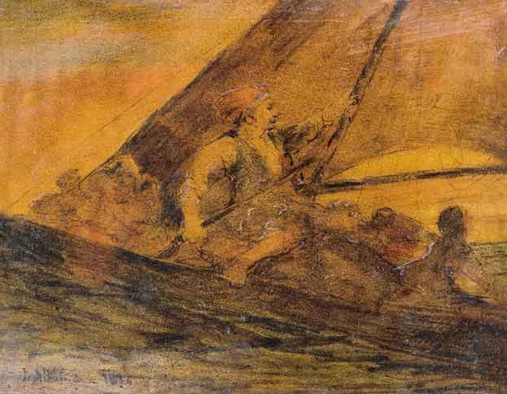
Ιωάννης Αλταμούρας: « Σκηνή από την Επανάσταση του ’21 »

Πρόγραμμα γιορτής για την επέτειο της 25^{ης} Μαρτίου
4^{ο} Γυμνάσιο Χαριλάου

- Η ιστορία της Επανάστασης του 1821 μέσα από τους ήρωες
- « Το άγαλμα » Θεατρικό δρώμενο
- Δημοτικοί χοροί

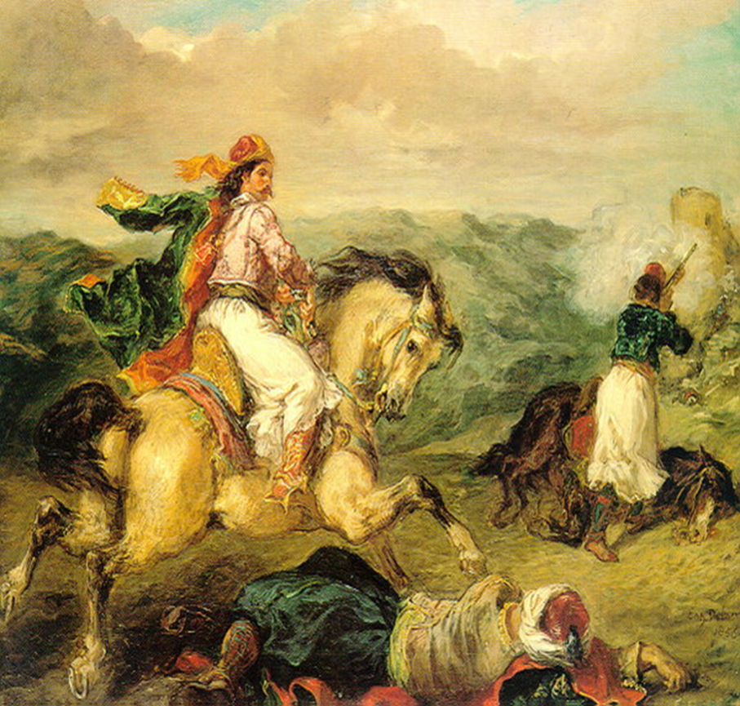
Eugène Delacroix : « Καβαλάρης Έλληνας Αγωνιστής »
Η Ιστορία της Επανάστασης του 1821
μέσα από τους ήρωες
- Εκκλησιαστικοί ύμνοι (χορωδία)
- «Τῇ Ὑπερμάχῳ στρατηγῷ»
- «Αγνή Παρθένε – Δέσποινα»
- Εισαγωγή
- Νικόλαος Σκουφάς, Εμμανουήλ Ξάνθος, Αθανάσιος Τσακάλωφ
- Αλέξανδρος Υψηλάντης
- «Θούριος» του Ρήγα (χορωδία)
- Παπαφλέσσας
- Κωνσταντίνος Κανάρης, Εμμανουήλ Παππάς
- Αντώνης Οικονόμου
- Μαντώ Μαυρογένους
- «Σαράντα Παλικάρια», δημοτικό τραγούδι (χορωδία)
- Θεόδωρος Κολοκοτρώνης
- «Τσάμικος» του Μ. Χατζηδάκη (χορωδία)
- Νικηταράς
- Μάρκος Μπότσαρης
- «Δέκα παλικάρια», του Μ. Λοΐζου (χορωδία)
- Γεώργιος Καραϊσκάκης
- Απομνημονεύματα του Μακρυγιάννη (απόσπασμα)

Διαβάζουν και απαγγέλλουν οι μαθητές :
Σόφτση Μ., Σάντολη Ελ., Σιαμέλη Βασ., Σιούμης Αντ., Τζινοφώτα Μ., Σαμαρά Λ., Τσιφλόγλου Στ., Χρυσοστομίδης Χρ., Παπαδοπούλου Αλ., Στρογγύλης Χρ., Νέγκογλου Αλ., Πασχαλίδου Μ., Μελίδης Π., Παπαδημητρίου Ελ., Ντάπε Ρ., Μαλακόζης Αν., Φέτο Μ., Τσότσου Αλ.
Θεατρικό δρώμενο
« Το άγαλμα »
Μια σκηνή από το θεατρικό έργο του Ιάκωβου Καμπανέλλη
« Το Μεγάλο μας Τσίρκο»
Παίζουν οι μαθητές:
- Φασουλίδης Παναγιώτης (Κολοκοτρώνης)
- Τυροβούζης Βαγγέλης (Ρωμιός)
- Βοσνάκη Ερμιόνη (Ρωμιάκι)
Δημοτικοί Χοροί
- Τσάμικος (Ήπειρος, Πελοπόννησος, Στερεά Ελλάδα)
- Ράικος (Μακεδονία)
- Λιτός ή Λεβέντικος (Μακεδονία)
- Ζωναράδικος (Θράκη)
- Θειακός (Λευκάδα)
- Ικαριώτικος (Ικαρία)
- Καβοντορίτικος ή Σταυρωτός Ευβοίας (Κάρυστος)
- Πεντοζάλη (Κρήτη)
Χορωδία:
Τραγουδούν : Ζαχαροπούλου Κυριακή, Λαδοπούλου Αλεξάνδρα, Ρουμελιώτη Ευτυχία
Κιθάρα : κ_{ος} Βέγκος, Φλάουτο: Ξενιτόπουλος Δημήτρης

